**“Año de la unidad, la paz y el desarrollo”**



**Universidad Continental**

**INGENIERÍA DE SISTEMAS E INFORMÁTICA**

**TALLER DE PROYECTOS 1**

**NRC: 18176**

**Integrantes:**

* Chahuaylacc Choccelahua, Junior
* Reymundo Serpa, Rafael Alexander
* Valderrama Villavicencio, Jose C.

1. **Concepción de la idea del proyecto**
   1. **Ideas de Proyecto**
      * Plataforma web con un tutor basado en ChatBot(IA) para mejorar el aprendizaje de matemáticas para estudiantes de 5to y 6to de primaria.
      * Aplicativo de Transporte Público: Rutas de Combis, Custers y Autos en Huancayo
      * Guardián Naturaleza: Alerta contra el fenómeno del niño
   2. **Criterio de Selección**

**Idea seleccionada:** Plataforma web con un tutor basado en ChatBot(IA) para mejorar el aprendizaje de matemáticas para estudiantes de 5to y 6to de primaria.

1. **Relevancia Educativa**:

El proyecto aborda una problemática crítica de baja calidad educativa en matemáticas en escuelas estatales. Según el Minedu en 2022, el 15% de los estudiantes de 6° grado se ubican en el nivel Satisfactorio en Matemática, lo que destaca la necesidad de soluciones efectivas.

1. **Potencial de Impacto**:

El proyecto tiene el potencial de impactar significativamente en la mejora del aprendizaje de las matemáticas para estudiantes de 5to y 6to de primaria en escuelas estatales, contribuyendo a un aumento en el rendimiento y la confianza de los estudiantes en esta área crítica.

1. **Innovación Tecnológica**:

El proyecto aprovecha la tecnología emergente de los chatbots con inteligencia artificial para proporcionar un tutor personalizado y accesible las 24 horas del día. Esta innovación tecnológica puede revolucionar la forma en que se brinda apoyo educativo a los estudiantes.

1. **Viabilidad Técnica**:

El equipo de desarrollo posee la experiencia técnica necesaria para crear y mantener una plataforma web con un chatbot de IA eficiente y efectivo.

1. **Apoyo Institucional**:

El proyecto tiene el potencial de obtener apoyo institucional de organismos educativos gubernamentales y otras instituciones que buscan mejorar la educación en matemáticas.

1. **Concepción de alcance de proyecto y producto**

| **Nombre del Proyecto** | | Plataforma web con un tutor basado en ChatBot(IA) para mejorar el aprendizaje de matemáticas para estudiantes de 5to y 6to de primaria. | | | | | | | |
| --- | --- | --- | --- | --- | --- | --- | --- | --- | --- |
|  | | | | | | | | | |
| **1. Descripción del Proyecto** | | Mediante la aplicación web fomentar el aprendizaje autónomo en estudiantes de 6to de primaria mediante juegos, puzzles, y ejercicios interactivos.  Planeamos usar en juegos interactivos logros que motiven a los estudiantes de primaria a pasar un nivel(clase) con una buena puntuación o repetirla para mejorar su puntuación.  Tendrá 3 niveles, Normal, Difícil, Experto  Adicionalmente implementaremos tecnologías de : Local Storage y IndexedDB para guardar el almacenamiento en el navegador y para guardar el progreso del jugador y la configuración del juego. | | | | | | | |
| **2. Alcance del Producto** | | * Sistema de Registro y Acceso: Los usuarios podrán registrarse en la plataforma proporcionando información básica y acceder a sus cuentas. * Juegos de Ejercicios de Matemáticas: Se proporcionarán juegos interactivos que presentan ejercicios de matemáticas para práctica y aprendizaje. * ChatBot con IA: Se implementará un ChatBot con inteligencia artificial que permitirá a los estudiantes solicitar la resolución de juegos matemáticos y recibir explicaciones detalladas. | | | | | | | |
| **3. Entregables** | | * Código fuente de la plataforma web. * Base de datos para el registro de usuarios y seguimiento de progreso. * Implementación del ChatBot con IA. * Juegos interactivos de ejercicios de matemáticas. * Documentación del proyecto que incluye guías de usuario y manuales de uso. | | | | | | | |
| **4. Criterios de Aceptación** | | * La plataforma debe estar disponible las 24 horas del día, los 7 días de la semana. * El registro y acceso de usuarios debe ser confiable y seguro. * Los juegos de ejercicios de matemáticas deben ser interactivos y sin errores significativos. * El ChatBot con IA debe proporcionar soluciones precisas y explicaciones claras para los juegos matemáticos. * Los usuarios deben poder realizar un seguimiento de su progreso de manera efectiva. * Los entregables deben cumplir con los estándares de calidad definidos en el proyecto. | | | | | | | |
| **5. Exclusiones** | | El proyecto no incluirá:   * Integración con sistemas de gestión de aprendizaje externos. * Traducción a múltiples idiomas (se enfocará en un idioma principal). * Capacitación para usuarios finales (los usuarios deben ser autosuficientes con la documentación proporcionada). | | | | | | | |
| **6. Supuestos** | | * Se asume que se contará con los recursos humanos y técnicos necesarios para el desarrollo del proyecto. * Los estudiantes tendrán acceso a dispositivos y conexión a Internet para utilizar la plataforma. * Los estudiantes estarán dispuestos a proporcionar retroalimentación para mejorar la IA del ChatBot. | | | | | | | |
| **7. Restricciones** | | * El tiempo para el proyecto son limitados. * El equipo de desarrollo estará conformado por estudiantes universitarios y no se contratarán desarrolladores externos. | | | | | | | |
| **8. Riesgos Preliminares Identificados** | | * Riesgos técnicos relacionados con la implementación de la IA en el ChatBot. * Riesgos de seguridad de datos, especialmente en el manejo de la información de los estudiantes. * Riesgos relacionados con la adopción y participación de los estudiantes en la plataforma. * Riesgos de cumplimiento de plazos y presupuesto debido a limitaciones de recursos. | | | | | | | |
| **9. Requisitos de Aprobación** | | El proyecto se considerará aprobado cuando:   * Se entreguen todos los entregables definidos. * Se cumplan los criterios de aceptación establecidos. * Se realicen pruebas y validaciones exitosas de los componentes. * Los informes de progreso y resultados sean satisfactorios. | | | | | | | |

1. **Requerimiento Funcionales**

* Los estudiantes deben poder registrarse en la plataforma proporcionando su información básica, como nombre, edad
* La plataforma debe ofrecer módulos interactivos de matemáticas diseñados para los niveles de 5to y 6to de primaria, abarcando diferentes temas matemáticos.
* Deben proporcionarse ejercicios prácticos con diferentes niveles de dificultad para que los estudiantes practiquen y apliquen lo aprendido
* Después de completar los ejercicios, los estudiantes deben recibir retroalimentación inmediata sobre sus respuestas correctas e incorrectas.
* La plataforma debe rastrear y mostrar el progreso individual de cada estudiante, incluyendo lecciones completadas y resultados de ejercicios.
* Implementar un foro en línea donde los estudiantes puedan hacer preguntas y recibir respuestas tanto de profesores como de otros estudiantes.
* Ofrecer cuestionarios y evaluaciones al final de cada módulo para medir la comprensión general de los estudiantes.
* Proporcionar recursos descargables, como hojas de trabajo imprimibles, para que los estudiantes puedan practicar fuera de línea.
* Asegurarse de que la plataforma sea accesible para estudiantes con discapacidades visuales y motoras, proporcionando opciones de navegación alternativas.
* Permitir a los padres o tutores acceder a informes de progreso y resultados de sus hijos.

1. **Requerimientos No Funcionales**

* La capacidad de registros que admitirá el aplicativo web será de 50 usuarios.
* La navegación será de diseño intuitivo.
* La plataforma estará disponible las 24 horas del dia.
* El sistema no permitirá ingresos sin autenticación de usuarios.
* El sistema será responsive.
* Los usuarios no podrán editar la información de la plataforma.

1. **Arquitectura de TI**

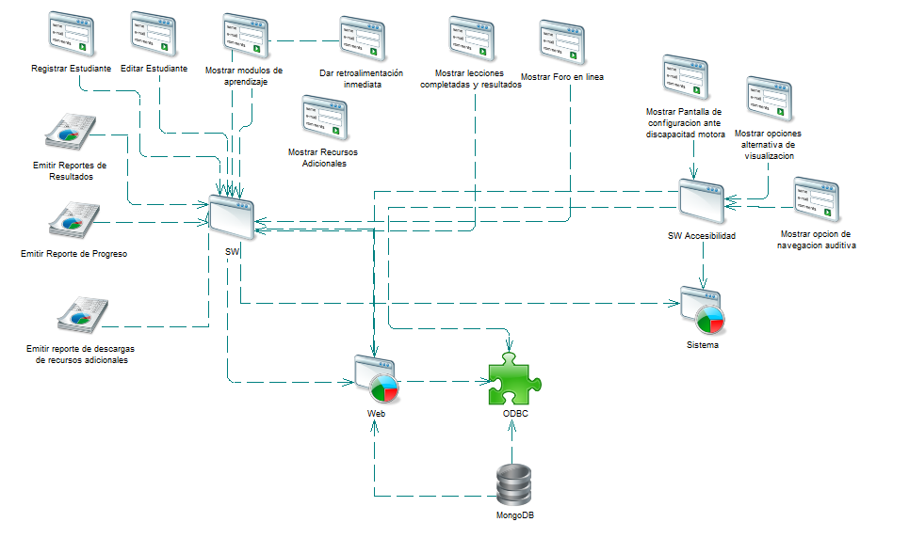

* 1. **Redes de Comunicaciones**

En la fase de planificación, optamos por utilizar un servicio de hosting en Perú como base para nuestra infraestructura de red. La elección de un servicio de hosting local nos proporciona la ventaja de la proximidad geográfica, lo que se traduce en una conectividad más rápida y confiable. Esto es esencial para garantizar una experiencia de usuario fluida y una respuesta eficiente de la plataforma.

* 1. **Hardware**

Nuestra infraestructura de hardware se basa en servidores en la nube proporcionados por el servicio de hosting en Perú. Estos servidores virtuales serán los pilares fundamentales de nuestra plataforma, permitiendo la ejecución y disponibilidad continua de la aplicación. Además, cada integrante utilizará sus propias computadoras personales como estaciones de trabajo individuales para contribuir al diseño, desarrollo y pruebas de la plataforma

* 1. **Software Base**

Configuraremos los servidores con sistema operativo Windows según las recomendaciones proporcionadas por el proveedor de hosting peruano. Esto garantizará la versatilidad y la capacidad de adaptarse a diferentes requisitos y preferencias de desarrollo.

La inclusión de sistemas operativos Windows en nuestra infraestructura de software base permitirá una mayor flexibilidad y la capacidad de utilizar herramientas específicas de Windows si así se requiere durante el desarrollo de la plataforma. Windows es ampliamente utilizado en el desarrollo de aplicaciones web y ofrece una amplia gama de herramientas de desarrollo y administración que pueden ser beneficiosas para el proyecto.

* 1. **Aplicación (APP)**

En cuanto a la aplicación en sí, dividiremos el desarrollo en dos componentes clave: el frontend y el backend. El frontend se encargará de proporcionar una interfaz de usuario atractiva y amigable, empleando tecnologías estándar web como HTML, CSS y JavaScript. Por otro lado, el backend se construirá utilizando un lenguaje de programación y un framework que mejor se adapten a nuestras necesidades, siempre asegurándonos de que esté completamente compatible con MongoDB para la interacción con la base de datos.

* 1. **Base de Datos**

Se usará una base de datos no relacional por las siguientes razones:

Flexibilidad de esquema: Una base de datos no relacional permite almacenar datos de manera más flexible, lo que es beneficioso cuando se trabaja con una variedad de tipos de datos y estructuras. En este caso, la plataforma web puede requerir almacenar diferentes tipos de preguntas, respuestas, ejercicios y resultados de los estudiantes, que pueden variar en estructura y contenido.

Escalabilidad: Una base de datos no relacional es altamente escalable y puede manejar grandes volúmenes de datos y altas cargas de trabajo. Dado que la plataforma web puede tener un número significativo de estudiantes y una gran cantidad de interacciones con el ChatBot, es importante contar con una base de datos que pueda escalar fácilmente para manejar el crecimiento.

Rendimiento: Las bases de datos no relacionales suelen ser más eficientes en términos de rendimiento para consultas específicas y operaciones de lectura/escritura. Esto es importante para garantizar una respuesta rápida del ChatBot y una experiencia fluida para los estudiantes mientras interactúan con la plataforma.

Integración con tecnologías modernas: Las bases de datos no relacionales son compatibles con tecnologías modernas como la inteligencia artificial y el aprendizaje automático. Esto permite aprovechar al máximo las capacidades del ChatBot para brindar una experiencia de aprendizaje personalizada y adaptativa a cada estudiante.

* 1. **Personas**

Cada integrante del grupo desempeñará un rol específico de acuerdo a sus habilidades y experiencias, asegurando una colaboración efectiva y eficiente durante todo el proceso de desarrollo

* 1. **Infraestructura**

La elección de MongoDB como sistema de gestión de bases de datos será esencial para almacenar y gestionar los datos de los usuarios, el contenido educativo y realizar un seguimiento del progreso de los estudiantes. Además, consideraremos implementar un sistema de almacenamiento de archivos para proporcionar recursos educativos adicionales según sea necesario.

* 1. **Servicios de Terceros**

Para potenciar nuestro ChatBot, planeamos integrar APIs de Procesamiento de Lenguaje Natural (NLP) de terceros. Esto permitirá que el ChatBot ofrezca respuestas más avanzadas y contextualmente relevantes a las preguntas de los estudiantes, enriqueciendo aún más la experiencia de aprendizaje.

1. **Evaluación de Herramientas TI**
   1. **Base de Datos**

|  | | **MongoDB** | | **MySQL** | | **MariaDB** | |
| --- | --- | --- | --- | --- | --- | --- | --- |
| **Nota** | **Puntaje** | **Nota** | **Puntaje** | **Nota** | **Puntaje** |
|
| **Funcionalidad** | **30%** | 9 | 2.7 | 8 | 2.4 | 8 | 2.4 |
| **Soporte** | **20%** | 7 | 1.4 | 8 | 1.6 | 7 | 1.4 |
| **Garantía** | **20%** | 8 | 1.6 | 7 | 1.4 | 7 | 1.4 |
| **Disponibilidad** | **30%** | 9 | 2.7 | 9 | 2.7 | 8 | 2.4 |
| **Total** | **100%** | 8.4 | | 8.1 | | 7.6 | |

* 1. **Hosting**

|  | | **BlueHosting** | | **Hosting Peru** | | **PlanetaHosting** | |
| --- | --- | --- | --- | --- | --- | --- | --- |
| Nota  1 - 10 | Puntaje | Nota  1 - 10 | Puntaje | Nota  1 - 10 | Puntaje |
|
| **Funcionalidad** | **30%** | 7 | 2.1 | 9 | 2.7 | 8 | 2.4 |
| **Soporte** | **20%** | 8 | 1.6 | 8 | 1.6 | 9 | 1.8 |
| **Garantía** | **20%** | 7 | 1.4 | 7 | 1.4 | 8 | 1.6 |
| **Disponibilidad** | **30%** | 8 | 2.4 | 9 | 2.7 | 8 | 2.4 |
| **Total** | **100%** | 7.5 | | 8.4 | | 8.2 | |

* 1. **Lenguaje de Programación**

|  | | **Python** | | **JavaScript** | | **Ruby** | |
| --- | --- | --- | --- | --- | --- | --- | --- |
| Nota  1 - 10 | Puntaje | Nota  1 - 10 | Puntaje | Nota  1 - 10 | Puntaje |
|
| **Funcionalidad** | **30%** | 9 | 2.7 | 9 | 2.7 | 8 | 2.4 |
| **Soporte** | **20%** | 8 | 1.6 | 8 | 1.6 | 7 | 1.4 |
| **Garantía** | **20%** | 8 | 1.6 | 9 | 1.8 | 7 | 1.4 |
| **Disponibilidad** | **30%** | 9 | 2.7 | 9 | 2.7 | 6 | 1.8 |
| **Total** | **100%** | 8.6 | | 8.8 | | 7 | |

* 1. **Diseño**

|  | | **Balsamiq MockUps** | | **Figma** | | **Sketch** | |
| --- | --- | --- | --- | --- | --- | --- | --- |
| Nota  1 - 10 | Puntaje | Nota  1 - 10 | Puntaje | Nota  1 - 10 | Puntaje |
|
| **Funcionalidad** | **30%** | 9 | 2.7 | 9 | 2.7 | 8 | 2.4 |
| **Soporte** | **20%** | 9 | 1.8 | 8 | 1.6 | 7 | 1.4 |
| **Garantía** | **20%** | 9 | 1.8 | 8 | 1.6 | 8 | 1.8 |
| **Disponibilidad** | **30%** | 8 | 2.4 | 9 | 2.7 | 6 | 1.8 |
| **Total** | **100%** | 8.7 | | 8.6 | | 7.4 | |

* 1. **Bibliotecas**

|  | | **React** | | **Angular** | | **Vue.js** | |
| --- | --- | --- | --- | --- | --- | --- | --- |
| Nota  1 - 10 | Puntaje | Nota  1 - 10 | Puntaje | Nota  1 - 10 | Puntaje |
|
| **Funcionalidad** | **30%** | 9 | 2.7 | 8 | 2.4 | 8 | 2.4 |
| **Soporte** | **20%** | 8 | 1.6 | 9 | 1.8 | 7 | 1.4 |
| **Garantía** | **20%** | 7 | 1.4 | 9 | 1.8 | 6 | 1.2 |
| **Disponibilidad** | **30%** | 9 | 2.7 | 7 | 2.1 | 8 | 2.4 |
| **Total** | **100%** | 8.4 | | 8.1 | | 7.4 | |

* 1. **Frameworks**

|  | | **Bootstrap** | | **Skeleton** | | **Metro 4** | |
| --- | --- | --- | --- | --- | --- | --- | --- |
| Nota  1 - 10 | Puntaje | Nota  1 - 10 | Puntaje | Nota  1 - 10 | Puntaje |
|
| **Funcionalidad** | **30%** | 9 | 1.8 | 7 | 2.1 | 8 | 2.4 |
| **Soporte** | **20%** | 8 | 1.6 | 6 | 1.2 | 7 | 1.4 |
| **Garantía** | **20%** | 10 | 2 | 6 | 1.2 | 7 | 1.4 |
| **Disponibilidad** | **30%** | 10 | 3 | 5 | 1.5 | 6 | 1.8 |
| **Total** | **100%** | 8.4 | | 5.9 | | 7.0 | |

* 1. **Chatbots**

|  | | **ManyChat** | | **Google Chat** | | **Landbot** | |
| --- | --- | --- | --- | --- | --- | --- | --- |
| Nota  1 - 10 | Puntaje | Nota  1 - 10 | Puntaje | Nota  1 - 10 | Puntaje |
|
| **Funcionalidad** | **30%** | 7 | 2.1 | 9 | 2.7 | 9 | 2.7 |
| **Soporte** | **20%** | 8 | 1.6 | 7 | 1.4 | 9 | 1.8 |
| **Garantía** | **20%** | 7 | 1.4 | 8 | 1.2 | 1.6 | 1.4 |
| **Disponibilidad** | **30%** | 7 | 2.1 | 8 | 2.4 | 9 | 2.7 |
| **Total** | **100%** | 7.2 | | 7.7 | | 8.6 | |

* 1. **Librerías de Realidad Aumentada**

|  | | **Crafty.js** | | **Three.js** | | **babylon.js** | |
| --- | --- | --- | --- | --- | --- | --- | --- |
| Nota  1 - 10 | Puntaje | Nota  1 - 10 | Puntaje | Nota  1 - 10 | Puntaje |
|
| **Funcionalidad** | **30%** | 7 | 2.1 | 9 | 2.7 | 9 | 2.7 |
| **Soporte** | **20%** | 7 | 1.4 | 7 | 1.4 | 7 | 1.4 |
| **Garantía** | **20%** | 8 | 1.6 | 8 | 1.2 | 8 | 1.2 |
| **Disponibilidad** | **30%** | 7 | 2.1 | 8 | 2.4 | 8 | 2.4 |
| **Total** | **100%** | 7.2 | | 8.6 | | 7.7 | |

1. **Diagrama de casos de uso relacionados**

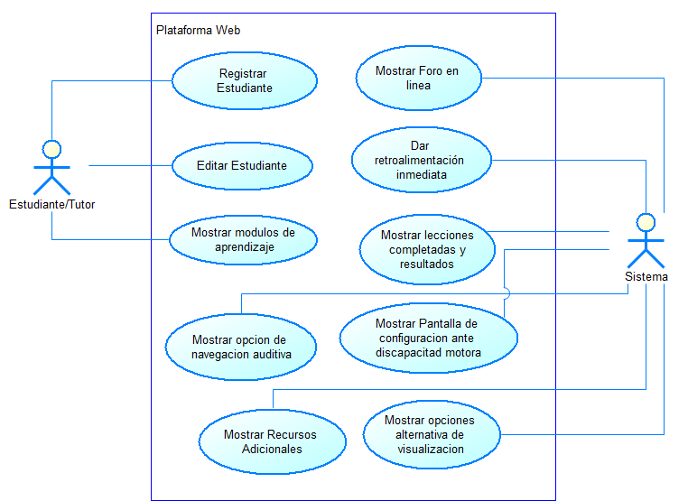

1. **Producto Mínimo Viable (PMV)**

| ID | MVP | META | VALOR | RF | RNF | Tablas DB | Historia de Usuario |
| --- | --- | --- | --- | --- | --- | --- | --- |
| 1 | Sistema de registro, logeo y módulo principal | El usuario se registra, loguea y accede al módulo principal. | Acceso a la plataforma y contenido principal | * Los usuarios deben poder registrarse en la plataforma proporcionando su información básica, como nombre, edad. * Los usuario podrán ver el menú de inicio de la plataforma web * Los usuarios que ya estén registrados podrán iniciar sesión. * Los usuarios podrán visualizar su perfil e información registrada. | * La capacidad de registros que admitirá el aplicativo web será de 50 usuarios. * La navegación será de diseño intuitivo. * La plataforma estará disponible las 24 horas del dia. * El sistema no permitirá ingresos sin autenticación de usuarios. * El sistema será responsive. * Los usuarios no podrán editar la información de la plataforma. | * Tabla Estudiante * Tabla Tutor | * **Como**: Estudiante * **Necesito**: Loguearme * **Para**: Acceder a la plataforma web * **Como**: Tutor * **Necesito**: Loguearme * **Para**: Acceder a la plataforma web * **Como**: Estudiante * **Necesito**: Ver mi información * **Para**: Corroborar y/o editarla * **Como**: Tutor * **Necesito**: Ver mi información * **Para**: Corroborar y/o editarla |
|
| 2 | Juegos de Ejercicios de Matemáticas | Los usuarios pueden acceder a juegos interactivos que presentan ejercicios de matemáticas para estudiantes de 5to y 6to grado. | Ofrecer una forma interactiva y divertida de practicar matemáticas. | * Los usuarios deben poder seleccionar y acceder a juegos de ejercicios de matemáticas específicos, como juegos de suma, resta, multiplicación, división, etc. * Cada juego debe presentar una serie de ejercicios interactivos relacionados con el tema seleccionado. * Los ejercicios deben variar en dificultad para adaptarse al nivel del estudiante. * Después de completar cada ejercicio, los usuarios deben recibir retroalimentación inmediata y puntajes si es aplicable. * Los usuarios deben poder realizar un seguimiento de su progreso y ver cuántos ejercicios han completado. | * La plataforma debe ser altamente responsive para garantizar una experiencia óptima en dispositivos móviles y de escritorio. * Los juegos deben ser visualmente atractivos y fáciles de entender para estudiantes de 5to y 6to grado. * La plataforma debe cargar los juegos y ejercicios de manera rápida y eficiente. | * Tabla Estudiante * Tabla Tutor | * **Como**: Estudiante, * **Necesito**: Seleccionar juegos interactivos de matemáticas * **Para**: Practicar diferentes operaciones matemáticas. * **Como** Estudiante. * **Necesito**: Realizar ejercicios interactivos dentro de los juegos * **Para**: Mejorar mis habilidades matemáticas. * **Como**: Estudiante. * **Necesito**: Recibir retroalimentación sobre mis respuestas en tiempo real mientras juego. * **Para**: Saber cómo estoy respecto a mis conocimientos. * **Como**: Estudiante * **Necesito**: Que la plataforma registre mi progreso y muestre cuántos ejercicios he completado en cada juego. * **Para**: Recibir una retroalimentación. |
| 3 | ChatBot con IA para Resolver Juegos Matemáticos | Implementar un ChatBot con Inteligencia Artificial capaz de resolver juegos matemáticos y proporcionar explicaciones detalladas sobre cómo resolverlos. | Asistencia en la resolución de juegos matemáticos y explicaciones educativas. | * El ChatBot debe estar disponible en la plataforma para ayudar a los estudiantes a resolver juegos matemáticos específicos. * Debe ser capaz de comprender las reglas y preguntas asociadas a los juegos matemáticos. * El ChatBot debe proporcionar soluciones precisas y detalladas para los juegos, incluyendo pasos explicativos. * Puede ofrecer pistas o sugerencias si un estudiante tiene dificultades. * Debe adaptarse y aprender de las interacciones con los estudiantes para mejorar sus respuestas en la resolución de juegos matemáticos. | * El ChatBot debe tener una alta tasa de precisión en la resolución de juegos y explicaciones. * Debe ser capaz de manejar múltiples juegos y preguntas de manera simultánea. * Debe ofrecer respuestas en tiempo real para brindar apoyo efectivo durante la resolución de juegos. | * Tabla Estudiante * Tabla Tutor | * **Como**: Estudiante * **Necesito**: Solicitar al ChatBot que resuelva juegos matemáticos. * **Para**: Obtener ayuda cuando me enfrento a juegos matemáticos complicados. * **Como**: Estudiante * **Necesito**: Recibir soluciones detalladas y explicaciones paso a paso. * **Para**: Comprender cómo se resuelven los juegos matemáticos y mejorar mis habilidades. * **Como**: Estudiante * **Necesito**: Recibir pistas o sugerencias cuando enfrentó dificultades. * **Para**: Superar obstáculos y avanzar en la resolución de juegos matemáticos. * **Como**: Estudiante * **Necesito**: Ver mejoras en las respuestas del ChatBot a medida que interactúo más. * **Para**: Obtener un apoyo cada vez más efectivo en la resolución de juegos matemáticos a lo largo del tiempo. |

1. **Acta de Constitución**

| **Nombre del Proyecto:**  Plataforma web con un tutor basado en ChatBot(IA) para mejorar el aprendizaje de matemáticas para estudiantes de 5to y 6to de primaria. | | **Fecha:**  29/08/2023 |
| --- | --- | --- |
| **Justificación del Proyecto**  La educación de baja calidad en el Perú es una situación en la que el sistema educativo peruano no logra brindar una educación de calidad y equitativa a todos los estudiantes del país, ya sea por: falta de acceso, desigualdad en la calidad de la enseñanza entre entidades públicas y privadas, desactualización de los contenidos educativos, falta de formación docente adecuada o deserción escolar.  Desarrollar una mejor calidad de educación zonas rurales o lugares alejados de las ciudad resulta difícil debido el costo de recursos físicos, educación en zonas alejadas a la vivienda, entre otros, y ello, tiene un gran impacto en el desarrollo económico, la desigualdad social, la competitividad internacional, la corrupción, y el desarrollo humano. Por ello, es necesario el crear nuevas alternativas para el desarrollo de una mejor calidad de educación, llevándonos a probar la utilidad de una Plataforma web con un tutor basado en ChatBot para mejorar el aprendizaje de matemáticas para estudiante de 5°/6° de primaria, siendo alguna de las ventajas que se supone: Permitir a los alumnos acceder a la plataforma desde cualquier dispositivo con conexión a internet, lo que facilitaria su uso tanto en el aula como desde casa, del mismo modo, la gamificación en el aprendizaje de matemáticas puede hacer que los alumnos se sientan más motivados y comprometidos con su educación, por otro lado, un tutor basado en ChatBot permitiría adaptar el contenido y las preguntas a las necesidades y habilidades de cada alumno de manera individualizada, lo cual, garantizaría que cada estudiante reciba una experiencia de aprendizaje personalizada y se le brinde el apoyo necesario en función de su nivel de conocimiento. | | |
| **Objetivos del Proyecto**   * Mejorar el interés por matemáticas de los estudiantes en un 25%. * Reducir los costos asociados con recursos físicos para aprender matemáticas. * Aumentar en un 30% la cantidad de alumnos que tienen acceso a recursos. | **Criterios de Éxito**   * Para el 2024 la tasa de aprobados en matemáticas en el examen nacional será de 30% y se espera que siga creciendo para los próximos años. * Mejora el dominio en cursos de matemáticas de 5to/6to de primaria a un 80%. * Satisfacción del usuario al 85% analizando la conformidad en los stakeholders * Implementación y uso de tecnologìas en zonas de difícil acceso al 80% | |
| **Breve Descripción del Proyecto**   * Mediante la aplicación web fomentar el aprendizaje autónomo en estudiantes de 6to de primaria mediante juegos, puzzles, y ejercicios interactivos.   Planeamos usar en juegos interactivos logros que motiven a los estudiantes de primaria a pasar un nivel(clase) con una buena puntuación o repetirla para mejorar su puntuación.  Tendrá 3 niveles, Normal, Difícil, Experto  Adicionalmente implementaremos tecnologías de : Local Storage y IndexedDB para guardar el almacenamiento en el navegador y para guardar el progreso del jugador y la configuración del juego. | | |
| **Productos Entregables Principales del Proyecto:**   * Acta de constitución del proyecto * Diseños de Interfaz de Usuario (UI) * Mockups de los juegos, puzzles y ejercicios interactivos que se incluirán en la plataforma. * Diseños de Niveles y Dificultad * Pruebas y Validación * Manual del Usuario que explique a los estudiantes cómo usar la plataforma * Versión Final de la Plataforma | | |
| **Cronograma de Hitos Principales del Proyecto**   1. Definición de los requerimientos del proyecto (semana 1) 2. Análisis de la factibilidad técnica y financiera (semana 2) 3. Diseño y desarrollo del prototipo del sistema(Semana 3-4) 4. Revisión y ajustes del prototipo basados en pruebas preliminares(Semana 5) 5. Desarrollo de la interfaz de usuario y diseño gráfico(Semana 6) 6. Implementación de la funcionalidad principal del sistema(Semana 7-8) 7. Pruebas de integración y verificación del sistema completo(Semana 9) 8. Ajustes y correcciones basados en los resultados de las pruebas de integración(Semana 10) 9. Pruebas de funcionamiento (Semana 11-12) 10. Mejoras respecto a retroalimentación de Testers (Semana 13) 11. Implementación del sistema (Semana 14) 12. Evaluación y mejora continua (Semana 15) | | |
| **Principales Interesados**   * Estudiantes * Docentes de Primaria * Padres y Tutores * Desarrolladores y Diseñadores * Expertos en Educación | | |
| **Requisitos Generales**   * La plataforma debe seguir las pautas de la norma ISO/IEC 25000 en cuanto a usabilidad, asegurando que la interfaz sea intuitiva y fácil de usar para los estudiantes de primaria. * Lecciones, ejercicios, juegos y puzzles interactivos centrados en conceptos matemáticos apropiados para 5to y 6to de primaria. * Retroalimentación inmediata sobre el progreso y el rendimiento del estudiante. * Uso de tecnologías como Local Storage e IndexedDB para guardar el progreso del jugador y la configuración del juego en el navegador. * Cumplimiento con las regulaciones de privacidad | | |
| **Supuestos del Proyecto**   * Acceso Tecnológico de los Estudiantes * cumplimiento del tiempo de Desarrollo de la plataforma web * El contenido educativo proporcionado en la plataforma será de alta calidad y estará alineado con los estándares curriculares. * Los usuarios, incluyendo estudiantes, padres y docentes, encontrarán una plataforma valiosa y efectiva. * Los padres o tutores respaldaron y motivaron a los estudiantes a utilizar la plataforma como recurso educativo adicional. | | |
| **Restricciones del Proyecto**   * Posible falta de interés por parte de los estudiantes. * Desarrollar una plataforma web educativa con un equipo de solo tres miembros. | | |
| **Riesgos Principales del Proyecto**   * El aplicativo debe ser cuidadosamente diseñado para evitar que los niños accedan a contenido inapropiado o no adecuado para su edad. Esto puede requerir una moderación constante del contenido y filtros de seguridad. * Si el aplicativo se convierte en la única fuente de aprendizaje, los niños podrían volverse dependientes de la tecnología y perder la interacción con otros métodos educativos, como la enseñanza en el aula y el aprendizaje activo. * El contenido educativo en el aplicativo debe ser preciso, actualizado y pedagógicamente efectivo. La falta de calidad en el contenido podría llevar a una educación deficiente o incorrecta. * Si el uso del aplicativo reemplaza completamente la interacción social en la escuela, podría llevar a un aislamiento social en los estudiantes, lo cual es importante para su desarrollo emocional y social. * Si los estudiantes utilizan el aplicativo sin supervisión adecuada, podrían distraerse, perderse en el contenido o simplemente no usarlo de manera efectiva para el aprendizaje. * Los niños pueden tener diferentes estilos de aprendizaje y necesidades educativas. Un aplicativo único podría no ser adecuado para todos, lo que podría llevar a que algunos estudiantes no se beneficien completamente de la herramienta. | | |
| **Duración Total del Proyecto** (Estimado)   * El presente proyecto tiene una duración estimada de 3.5 a 4 meses hasta el completo y estable inicio de las operaciones. | | |

1. **Cronograma de actividades**
   1. **Gestión del Proyecto**

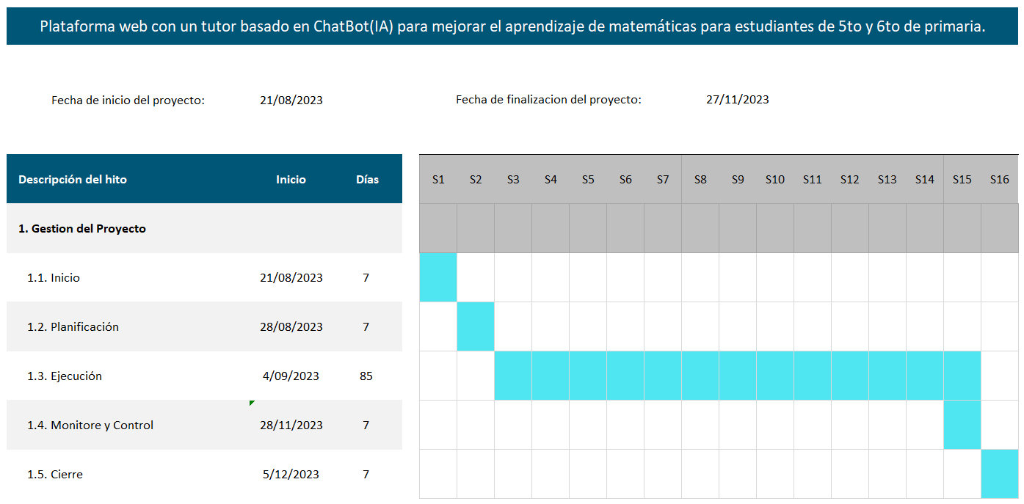

* 1. **Ingeniería de Producto**

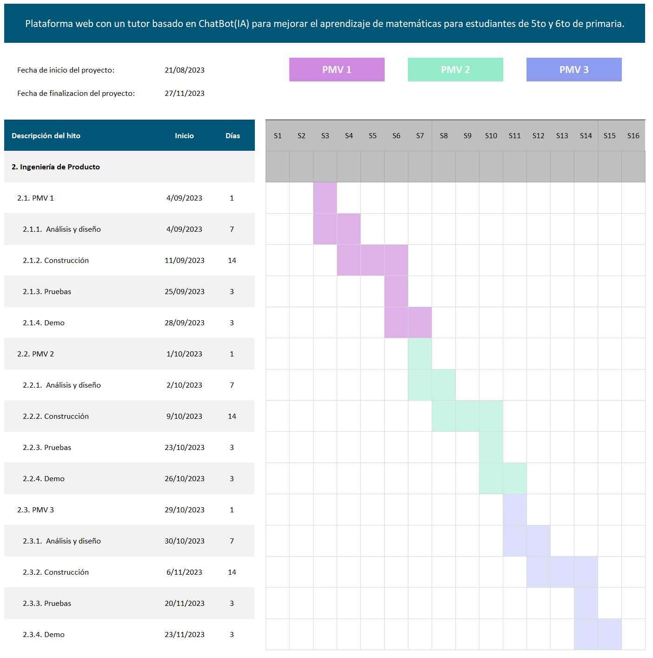

1. **PoC(Proof of Concept)**
   1. **Diseño**

| **Tecnología Emergente** | **Requerimientos Funcionales** | **Requerimientos No Funcionales** |
| --- | --- | --- |
| ChatBot | * El ChatBot debe estar disponible en la plataforma para ayudar a los estudiantes a resolver juegos matemáticos específicos. * Debe ser capaz de comprender las reglas y preguntas asociadas a los juegos matemáticos. * El ChatBot debe proporcionar soluciones precisas y detalladas para los juegos, incluyendo pasos explicativos. * Puede ofrecer pistas o sugerencias si un estudiante tiene dificultades. * Debe adaptarse y aprender de las interacciones con los estudiantes para mejorar sus respuestas en la resolución de juegos matemáticos. | * El ChatBot debe tener una alta tasa de precisión en la resolución de juegos y explicaciones. * Debe ser capaz de manejar múltiples juegos y preguntas de manera simultánea. * Debe ofrecer respuestas en tiempo real para brindar apoyo efectivo durante la resolución de juegos. |

* 1. **Ejecución**
     + **Prototipo/Mockup**

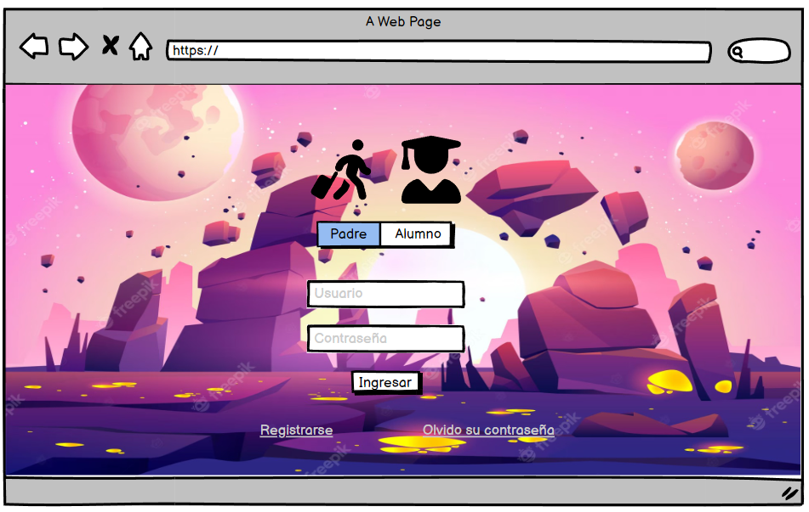

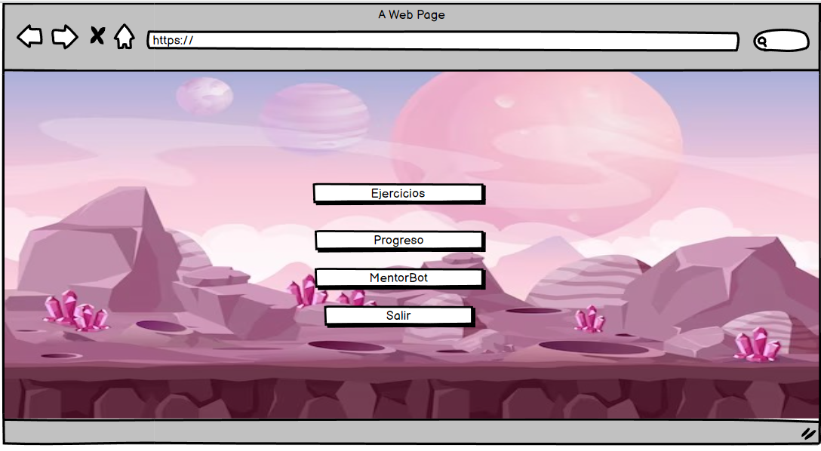

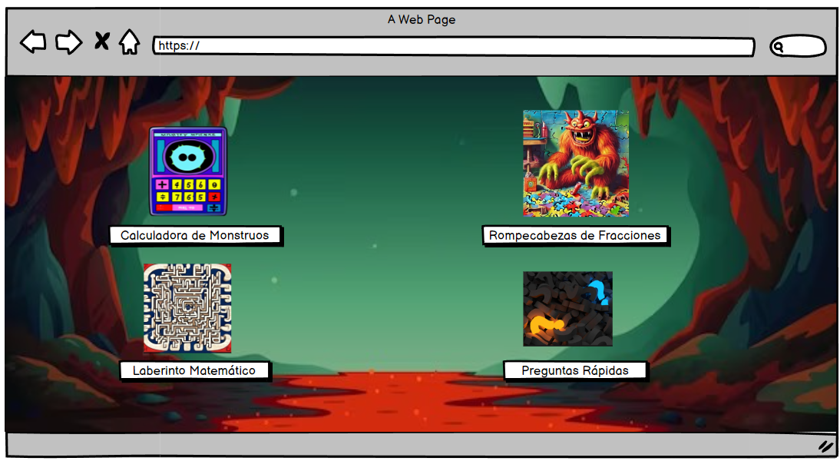

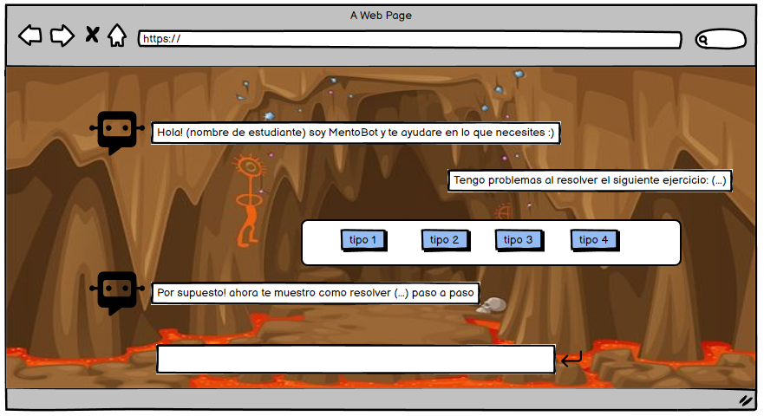

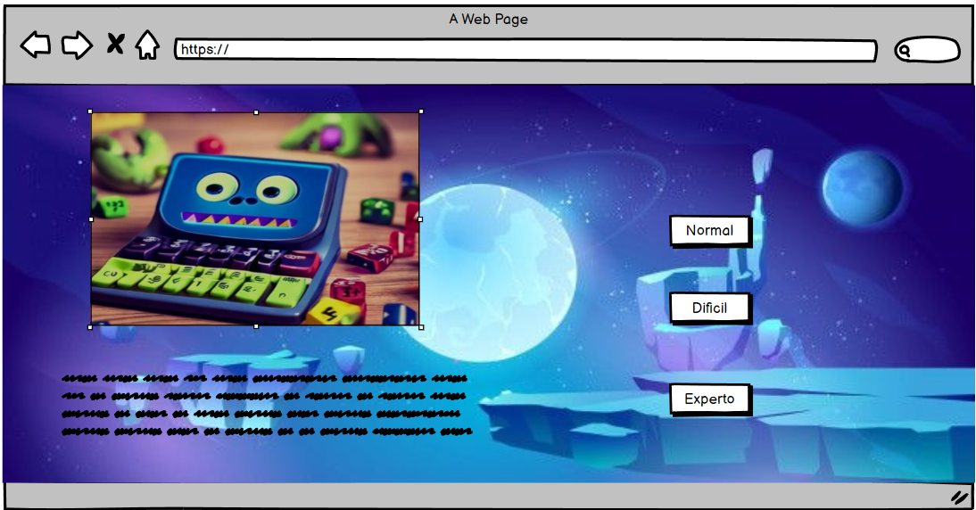

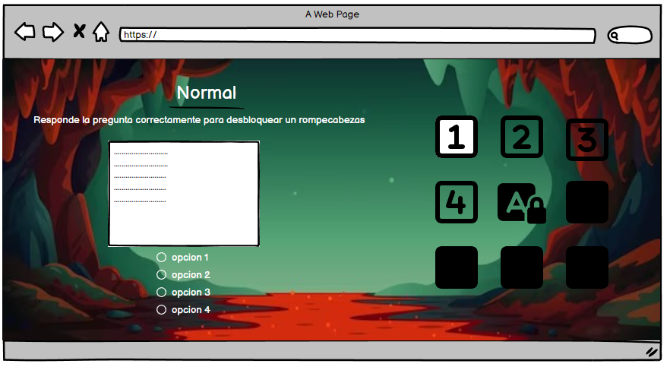

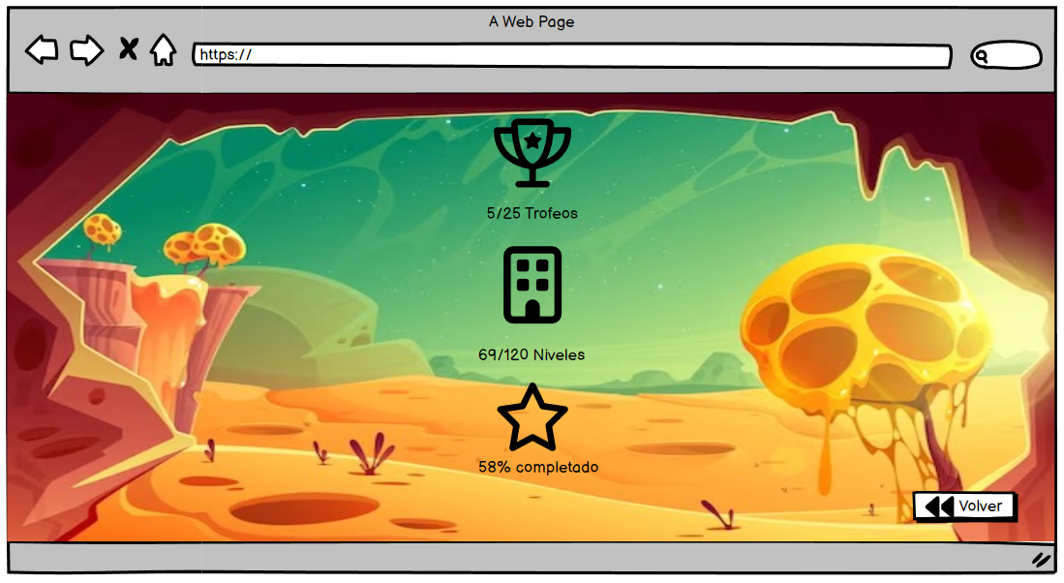

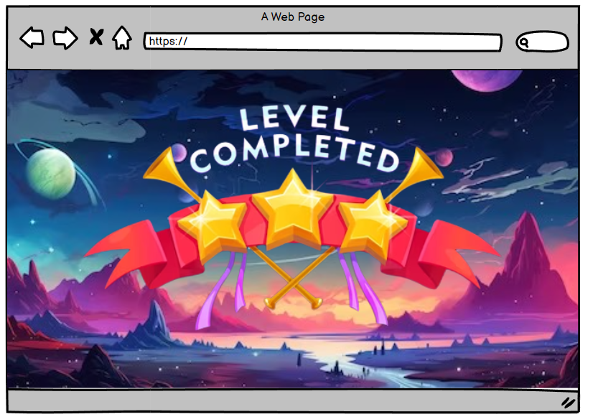

1. **Referencias**
2. MINISTERIO de Educación (Minedu). Evaluación Muestral de Estudiantes 2022 presenta resultados más bajos que los de 2019. 2023 [fecha de consulta: 9 de septiembre de 2023]. Disponible en: <http://umc.minedu.gob.pe/evaluacion-muestral-de-estudiantes-2022-presenta-resultados-mas-bajos-que-los-de-2019/>
3. UNIVERSIDAD Cooperativa de Colombia. Aplicación web Remat para el fortalecimiento del tema de fracciones en el área de matemáticas en los estudiantes de quinto grado de la institución educativa Barrios Unidos del municipio de Garzón Huila. 2022 [fecha de consulta: 9 de septiembre de 2023]. Disponible en: [EDUMAT: herramienta web gamificada para la enseñanza de operaciones elementales | Muñoz Sanabria | Campus Virtuales (uajournals.com)](http://www.uajournals.com/ojs/index.php/campusvirtuales/article/view/489/343)
4. MINISTERIO de Educación (Minedu). App móvil alerta a ciudadanos en caso de desastres de origen natural. 2018 [fecha de consulta: 9 de septiembre de 2023]. Disponible en: <https://www.proinnovate.gob.pe/noticias/noticias/item/1572-app-movil-alerta-a-ciudadanos-en-caso-de-desastres-de-origen-natural>
5. CNET. 16 emergency apps for wildfires, earthquakes and other disasters. 2023 [fecha de consulta: 9 de septiembre de 2023]. Disponible en: [16 emergency apps for wildfires, earthquakes and other disasters - CNET](https://www.cnet.com/home/energy-and-utilities/16-emergency-apps-for-wildfires-earthquakes-and-other-disasters/)
6. SCHEITER, S. (Ed.). International Journal: Interactive Mobile Technologies [en línea]. Austria: International Association of Online Engineering (IAOE). 2021 [fecha de consulta: 9 de septiembre de 2023]. Disponible en: [International Journal of Interactive Mobile Technologies (iJIM) – eISSN: 1865-7923 – Vol. 15, No. 08, 2021 (researchgate.net)](https://www.researchgate.net/profile/Sapti-Wahyuningsih/publication/351624417_The_Effect_of_Online_Project-Based_Learning_Application_on_Mathematics_Students'_Visual_Thinking_Continuum_in_Covid-19_Pandemic/links/60a1ecac458515c265994bf3/The-Effect-of-Online-Project-Based-Learning-Application-on-Mathematics-Students-Visual-Thinking-Continuum-in-Covid-19-Pandemic.pdf#page=4)